

**NOM DE L’ENTREPRISE**

Poste occupé

Tâches réalisées: xxxxxxxxxxxxxxxxxxxxxxxxxx

xxxxxxxxxxxxxxxxxxxxxxxxxxxxxxxxxxxxxxxxxxxxxxxxxxxxxxxxxxxxxxxxxxxxxxxxxxxxxxxxxxxxxxxxxxxxxxxxxxxxxxxxxxxxxx

xxxxxxxxxxxxxxxxxxxxxxxxxxxxxxxxxxxxxxxxxxxxxxxxxxxxxxx

xxxxxxxxxxxxxxxxxxxxxxxxxxxxxxxxxxxxxxxxxxxxxxxxxxxxxxxxxxxxxxxxxxxxxxxxxxxxxxxxxxxxxxxxxxxxxxxxxxxxxxxxxxxxxx

**NOM DE L’ENTREPRISE**

Poste occupé

Tâches réalisées: xxxxxxxxxxxxxxxxxxxxxxxxxx

xxxxxxxxxxxxxxxxxxxxxxxxxxxxxxxxxxxxxxxxxxxxxxxxxxxxxxxxxxxxxxxxxxxxxxxxxxxxxxxxxxxxxxxxxxxxxxxxxxxxxxxxxxxxxx

xxxxxxxxxxxxxxxxxxxxxxxxxxxxxxxxxxxxxxxxxxxxxxxxxxxxxxx

xxxxxxxxxxxxxxxxxxxxxxxxxxxxxxxxxxxxxxxxxxxxxxxxxxxxxxxxxxxxxxxxxxxxxxxxxxxxxxxxxxxxxxxxxxxxxxxxxxxxxxxxxx

**NOM DE L’ENTREPRISE**

Poste occupé

Tâches réalisées: xxxxxxxxxxxxxxxxxxxxxxxxxx

xxxxxxxxxxxxxxxxxxxxxxxxxxxxxxxxxxxxxxxxxxxxxxxxxxxxxxxxxxxxxxxxxxxxxxxxxxxxxxxxxxxxxxxxxxxxxxxxxxxxxxxxxxx

xxxxxxxxxxxxxxxxxxxxxxxxxxxxxxxxxxxxxxxxxxxxxxxxxxxxxx

xxxxxxxxxxxxxxxxxxxxxxxxxxxxxxxxxxxxxxxxxxxxxxxxxxxxxxxxxxxxxxxxxxxxxxxxxxxxxxxxxxxxxxxxxxxxxxxxxxxxxxxxxxxxx

Du 00/00/0000

Au 00/00/0000

(Ville, Pays)

Du 00/00/0000

Au 00/00/0000

(Ville, Pays)

Du 00/00/0000

Au 00/00/0000

(Ville, Pays)

**EXPÉRIENCE PROFESSIONNELLE**

06 06 06 06 06

twitter.com/xxxxxxx.xxxxxxx

**DIPLOMAS Y HOBBIES**

**Formaciones :** Diplomados, Congresos, xxxxxxxxxx xxxxxx xxxxxxxxx xxxxxxxxxxxxxxxxx

**Hobbies:** xxxxxxxxxxxxxxxxxxxxxxxxxxxxxx



prenom.nom@gmail.com



Ville, Pays



facebook.com/xxxxxx.xxxxxx



**POSTE OCCUPÉ**



**FORMATION**

**LANGUES**

©AZURIUS – Modeles-de-cv,com

Sens du client

Responsable

Excel

PowerPoint

Word

Xxxxxxxxxxxx

Xxxxxxxxxxxx

Xxxxxxxxxxxx

* Voyager : Europe (France, Irlande et Portugal), Asie (Chine, Japon, Thaïlande).
* Sport : Natation, football, tennis.
* Xxxxxxxxxxxxxxxx

Années

**Diplôme**

*Université ou école*

Ville-Pays

Années

**Diplôme**

*Université ou école*

Ville-Pays

Années

**Diplôme**

*Université ou école*

Ville-Pays

Français : Courant

Anglais : Débutant

Xxxxxxx **:** Xxxxx

**PRÉNOM**

**NOM**

*xxxxxxxxxx xxxxxxxx xxxxxxxxx xxxxxxxx xxxxxxx xxxxxx xxxxxx xxxx xxxxxxx xxxxx xxxx xxxx xxxxxx xxxxx xxxx xxxx xxxx xxxx xxxx xxxx xx xxx xxx xxx xx x xxxxxxxxxxxxxxxxx xxxxxx xxxxxxx xxxxxxxx xxxxxxx xxxxxx xxxxxx xxxx xxxxxxx xxxxx*

*xxxx xxxxxxx xxxxx xxxx xxxx xxxxxx xxxxx xxxx xxxx xxxx xxxx xxxx xxxx xx xxx xxx xxx xx x xxxxxxxxxxxxxxxxx xxxxxx xxxxxxx xxxxxxxx xxxxxxx xxxxxx xxxxxx xxxx xxxxxxx xxxxx.*

**PROFIL**

**CENTRES D’INTÉRÊT**

**COMPÉTENCES**

Cher(e) Candidat(e)

Tu auras certainement besoin d’accompagner ton CV d’une **Lettre de motivation** :

* [**Lettre de Motivation pour Mcdonald's**](https://www.modeles-de-cv.com/lettre-de-motivation-mcdonalds/?utm_source=Word_Doc&utm_medium=Model_CV_Link&utm_campaign=MDC_Downloads)
* [+ Exemples de Lettre de Motivation](https://www.modeles-de-cv.com/exemples-lettre-de-motivation/?utm_source=Word_Doc&utm_medium=Model_CV_Link&utm_campaign=MDC_Downloads)

Réalise le CV parfait en moins de 5 minutes grâce à notre **créateur de CV online** : [CVcrea.fr](https://app.cvcrea.fr/?utm_source=Word_Doc&utm_medium=Model_CV_Link&utm_campaign=MDC_Downloads) Modèles de CV originaux, exemples d’accroches, liste de compétences adaptés à votre secteur… tous les outils pour faire un bon CV !

[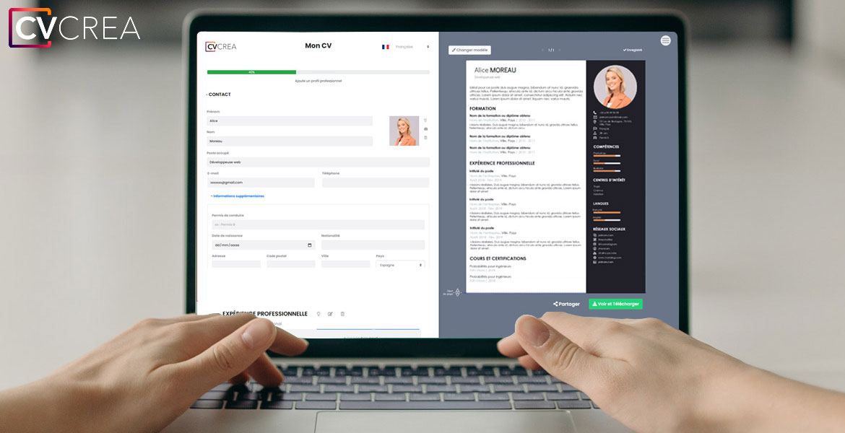](https://app.cvcrea.fr/?utm_source=Word_Doc&utm_medium=Model_CV_Link&utm_campaign=MDC_Downloads) **🡺 Crée et télécharge ton CV en ligne sur :** [**cvcrea.fr**](https://app.cvcrea.fr/?utm_source=Word_Doc&utm_medium=Model_CV_Link&utm_campaign=MDC_Downloads)

Découvre également tous nos articles qui t’aideront à décrocher l’emploi de tes rêves :

* [Comment Faire un bon CV](https://www.modeles-de-cv.com/faire-un-curriculum-vitae/?utm_source=Word_Doc&utm_medium=Model_CV_Link&utm_campaign=MDC_Downloads)
* [Les 10 Questions les Plus Fréquentes lors d’un Entretien d’Embauche](https://www.modeles-de-cv.com/questions-reponses-entretien-d-embauche/?utm_source=Word_Doc&utm_medium=Model_CV_Link&utm_campaign=MDC_Downloads)

**COPYRIGHT - VEUILLEZ LIRE CE MESSAGE**

©Ces modèles de CV et lettres gratuits sont la propriété d'AZURIUS S.L. Vous pouvez les télécharger et les modifier librement pour votre usage personnel et à des fins non commerciales seulement. Ces modèles, exemples et leurs dérivés ne peuvent en aucun cas être revendus. Ces documents, ou toute partie de ceux-ci ne peuvent être copiés, reproduits, distribués, utilisés ou réaffichés dans d'autres sites web sans le consentement préalable et écrit d’AZURIUS S.L.

N'oubliez pas de supprimer cette information copyright avant de modifier et d'imprimer votre CV. Pour toute question, écrivez à contact@modeles-de-cv.com.

Découvrez plus de modèles de CV sur [www.modeles-de-cv.com](https://www.modeles-de-cv.com/?utm_source=Word_Doc&utm_medium=Model_CV_Link&utm_campaign=MDC_Downloads)